# 智慧远程抄表与计费管理系统

智慧远程抄表与计费管理系统

智慧远程抄表与计费管理系统是上海至赢电子科技有限公司经过多年实践、开发的一套集水、电、气、热集中抄表与营业收费为一体的智慧管理平台。系统是在电、水、气、热等能源信息远程自动化采集的基础上，实现用能分析、费控管理、费用结算以及数据共享等功能的一体化系统，可为用户提供本地部署与云服务两种服务方式

应用价值

★ 自动抄表系统通过科技化、自动化手段，提高企业主动服务的能力和水平，及时处理可能出现的问题，加上自动抄表系统节约的人力物力能够帮助企业提高服务效率和服务内容，能够更好的实现与用户之间的和谐相处，为企业创造良好的社会形象和社会效益：能够有效地避免人工上门抄表收缴费用的困难和打扰居民的现象；消除估抄率、错抄率、漏抄率，提高抄表数据的准确性、可靠性、实时性；实行用量价格调整联动机制，推动我国阶梯水价政策发展，促进水、电、气、热资源的合理、节约利用；节省人工抄表的人力、时间等成本，提高了抄表工作效率；便捷的通知及缴费功能。

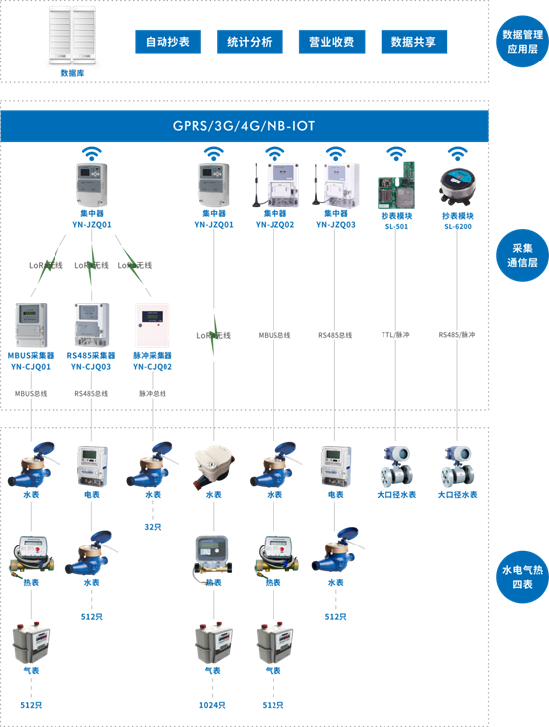

功能特点

 兼容多种通讯技术可在同一平台中兼容串口、以太网、RS485、M-BUS、LoRa、GPRS、NB-IOT等通讯方式。

•支持四表集抄及控制可在同一平台中实现水表、电表、热量表、燃气表的数据采集及控制功能。

•支持多种缴费方式支持营业收费功能，通过本系统即可实现抄表、收费（含阶梯水价、银行代扣、微信、支付宝等第三方支付方式）、发票打印、报表生成、统计分析等操作。

• 支持物业管理功能可在同一平台中支持各类物业费用收费、发票打印、统计报表等，支持房间物管费、场地租赁费、车位费、水电气费、除渣费、各类押金、服务性收费等，收费类型及收费公式可实现自定义。

•支持IC卡表具管理可在同一平台中实现各类IC卡预付费功能，可对各类IC卡表具进行用户建档开户、充值、补卡、退费、销户、管理卡制作等操作。

•远程实时数据监控可实时监控计量表的数据和状态变化，支持欠费、阀门控制、故障信息短信提醒功能。

•数据报表全面可视化提供总分表分析、配表合理性分析、流量压力分析、用量分析、用量增减统计、费用统计等图表分析功能。

•强大的设备远程管理支持集中器远程设参、集中器远程固件升级、计量表远程控制、通信记录查询等功能。